Беседа на тему « Осторожно террористы!»
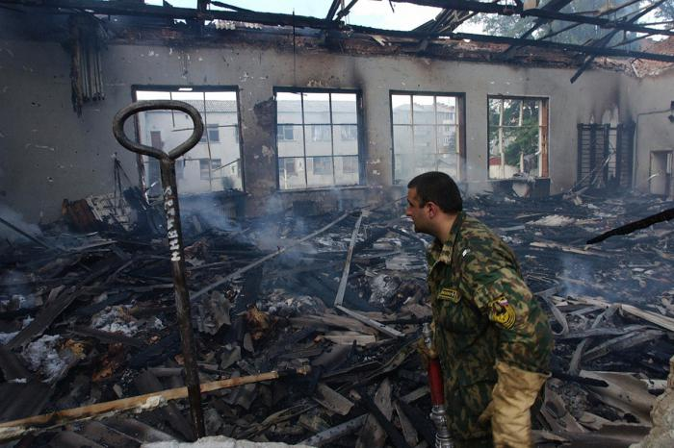
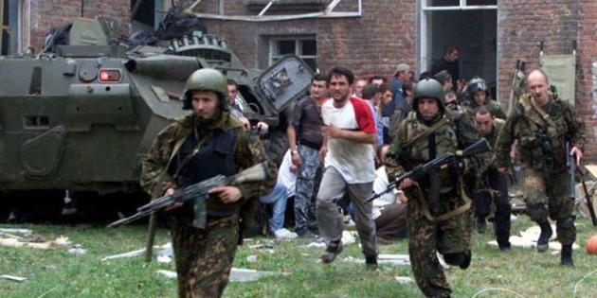

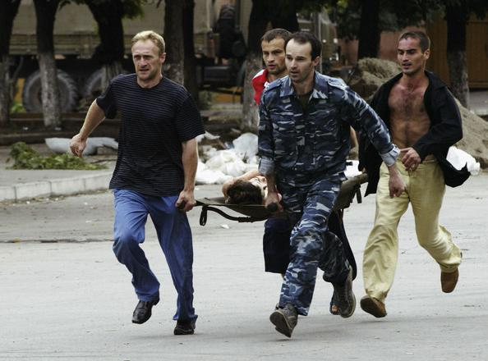

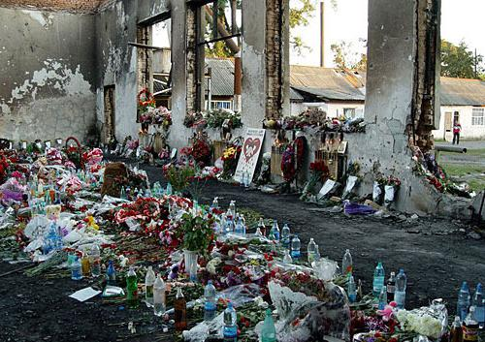

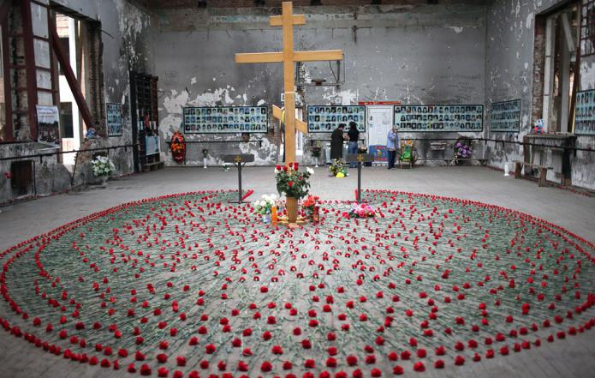

Детям в течении недели читали факты о этом событии и беседовали по содержанию текста.

1 день.

Почему была выбрана именно школа? Выбор объекта для проведения террористического акта тщательно продумывался. Террористами были учтены ошибки, совершенные при захвате Дома культуры, где показывали мюзикл "Норд-Ост", в 2002 году. Школа №1 была старейшей в Беслане, а также выгодно отличалась по количеству учеников от других школ города. Поскольку основное здание было построено еще в девятнадцатом веке, у школы было много пристроек, что создавало террористам преимущество. Школьный двор был разделен по центру зданием спортзала. Это также было выгодно боевикам, потому что они могли контролировать территорию со всех сторон. Таким образом, при захвате школы им удалось удержать от побега многих людей. - Читайте подробнее на Первый день Беслан 1 сентября встречал небывалой жарой, поэтому традиционная школьная линейка была перенесена на девять часов утра. На школьный двор пришло более тысячи людей, большинство из которых - женщины и дети. Поскольку несколько детских садов еще не открылись после ремонта, было много дошколят. Террористы появились в самый разгар праздника. Они подъехали на двух машинах (одну из которых угнали накануне у участкового). Сразу же боевики открыли огонь в воздух, заставляя тем самым людей заходить в здание. Ответным огнем, который открыл кто-то из жителей, был убит один боевик и один ранен в руку. По неофициальным данным, около сотни школьников сбежали в первые минуты захвата.

2 день.

Второй день Захват школы (Беслан) длился почти трое суток. Второй день ознаменовался попытками оперативного штаба договориться с террористами. Им были предложены крупные суммы денег и обеспечение безопасного отступления. Однако боевики от всего отказались. В этот день были совершены попытки связаться с президентом Ичкерии Асланом Масхадовым, но просьбы о содействии в освобождении заложников так до него и не дошли либо были проигнорированы. Единственным человеком, которому удалось поговорить с террористами лицом к лицу, стал Руслан Аушев, экс-президент Ингушетии. Он уговорил боевиков дать людям воды, а также отпустить женщин с грудными детьми. Благодаря ему двадцать четыре человека получили свободу в тот день. После его ухода террористы заметно ожесточились. Выжившие заложники вспоминали, что поведение боевиков было очень странным. Они как будто ждали руководства к действию, а оно не поступало. Они нервничали и могли выстрелить уже безо всякой причины. Также террористы перестали выпускать людей в туалет и больше не приносили ведер с водой.
3 день.

Третий день Находящиеся без воды и еды заложники были настолько обессилены, что не могли адекватно выполнять приказания террористов. Многие падали в обморок из-за невероятной духоты и находились без сознания. В спортивном зале боевики решили переместить взрывные устройства. С пола они перенесли их на стены. С террористами была заключена договоренность, что сотрудники МЧС эвакуируют тела погибших, лежавших в школьном дворе. Под присмотром боевиков четверо спасателей подъехали на грузовом автомобиле к зданию школы и начали загружать в него трупы. В это время в здании с интервалом в несколько минут раздались два взрыва. Из-за них обвалилась часть крыши, заложники, способные передвигаться, получили возможность сбежать. Боевики открыли огонь по сотрудникам МЧС, двое из которых были убиты. Люди, находившиеся в спортзале, начали выпрыгивать из окон, однако убежать им не удалось. По ним был открыт огонь из южного крыла школы. В результате этой атаки жертвами стали двадцать девять человек. Оставшихся в живых заложников было решено перегнать в другое помещение. Тех, кто не мог двигаться самостоятельно, террористы убивали на месте.
4 день.

Количество раненых превышало число карет скорой помощи и носилок, поэтому местные жители на своих руках выносили пострадавших и отвозили их в больницы на личном транспорте. Около трех часов дня в спортивном зале школы вспыхнул сильный пожар. Спасатели боролись с ним до девяти часов вечера. От ожогов погибло много людей. Через несколько минут после взрывов главой ФСБ было принято решение начинать штурм. Из Владикавказа уже выдвинулся спецотряд "Альфа". Беслан в это время находился под защитой другого подразделения - "Вымпел", которое и начало штурм. Штурм Штурм Беслана был неизбежен. Отрядов было три. Они заходили с разных сторон школы. Осложняло выполнение задачи то, что террористы вели по бойцам огонь, при этом прикрываясь заложниками как щитом. Местные жители, которые сформировали свой отряд ополчения, вели неприцельный огонь, и могли случайно зацепить кого-то из военных. В районе трех часов пополудни "Альфа" прибыла в Беслан. Спецназ оказался в здании школы в начале четвертого. Самые ожесточенные бои проходили на втором этаже, куда забрались террористы. Они прятались в классных комнатах, прикрываясь детьми. Чтобы спасти заложников, многие офицеры пожертвовали своими жизнями. Так, майор Катасонов, спасая детей, прикрыл их от пулеметной очереди. Боевики разделились на несколько групп. Самая маленькая осталась в здании школы, чтобы прикрыть отступление остальных. Зачистка города от террористов продолжалась до полуночи. Тогда был убит последний боевик.
5 день.

Захват школы Беслана стал самым дерзким и жестоким террористическим актом в России. Жертвы: погибшие и пострадавшие Траурным цветом окрасились улицы такого города, как Беслан. Захват школы 1 сентября принес много жертв, большинством из которых стали беззащитные дети. Триста тридцать три человека погибли в неравной схватке с врагом. Среди них оказалось сто восемьдесят шесть детей в возрасте от одного до семнадцати лет, семнадцать работников школы, десять сотрудников ФСБ, двое представителей МЧС, один работник МВД. Сто семнадцать жертв оказались родственниками и друзьями учеников, пришедшими поздравить их с праздником. Теракт в Беслане оставил семнадцать детей круглыми сиротами, семьдесят два ребенка и шестьдесят девять взрослых остались инвалидами. Процесс опознания и установления причин смерти очень затянулся. Городские морги не могли вместить все останки, поэтому большинство тел располагали прямо на улице под тентами. Позже приехали грузовики-рефрижераторы, и покойных переместили туда. Опознание осложнялось тем, что большая часть жертв была без одежды. Из-за ужасной жары в помещениях заложники снимали с себя все, оставаясь лишь в нижнем белье. Как установило следствие, около половины заложников скончались от осколочных ранений. В ста шестнадцати случаях причину смерти установить не удалось, поскольку тела обгорели в пожаре очень сильно. Четвертого сентября в стране был объявлен двухдневный траур. С пятнадцатого сентября бесланские школы открыли свои двери ученикам, но в класс приходило около пяти человек. Родители боялись отпускать своих детей из дома. Трагедия в Беслане навсегда перевернула жизнь Северной Осетии. Расследование Уже 1 сентября Генпрокуратура РФ возбудила уголовное дело из-за теракта в бесланской школе. На 2014 год дело по-прежнему являлось открытым, поскольку многие вопросы так и не нашли своих ответов. В первую очередь это касается правомерности действий некоторых должностных лиц. Организация "Матери Беслана" неоднократно требовала пересмотра всех имеющихся улик. Они подозревали, что незапланированный штурм унес больше половины жизней всех пострадавших заложников города (Беслан). Захват школы, погибшие - на совести правоохранительных органов, работающих в регионе. Именно это заявили "Матери Беслана". Экспертизу провели, однако ее результаты не оправдали надежд убитых горем матерей. Они подали апелляцию в суд, но дело не было даже открыто. Среди обвиняемых они называли экс-главу ФСБ Андреева, а также президента Северной Осетии Дзасохова.
6 день.

Все террористы в Беслане были уничтожены. Все, кроме одного. Нурпаша Кулаев был задержан на третий день при попытке бегства из столовой. В итоге его осудили по нескольким статьям Уголовного кодекса и приговорили к пожизненному заключению (из-за невозможности применить смертную казнь). Свой срок он отбывает в Ямало-Ненецком АО. Также на скамью подсудимых попали милиционеры Беслана, которые проявили должностную халатность. Еще в середине августа они были предупреждены о возможных провокациях. Им было необходимо тщательно укрепить границу между Осетией и Ингушетией, но они этого не сделали. Подсудимые так и не дождались обвинительного приговора, поскольку попали под амнистию. Теории о бесланском теракте Трагедия в Беслане породила много слухов и родила целые теории заговора. Самым первым мифом стала дезинформация о количестве заложников. В первый день захвата сообщалось, что их всего триста сорок пять. Местные жители в тот же миг возмутились такой наглой лжи, и вышли на улицы с транспарантами, где написали настоящее число заложников (не менее восьмисот). "Матери Беслана" позже говорили, что таким образом власти решили уменьшить размер катастрофы. Также ведется множество споров из-за пожара, возникшего в спортивном зале школы. Саперы, работавшие на месте, утверждали, что пожар не мог возникнуть от взрывов бомб. Скорее всего, его спровоцировали постоянные обстрелы боевиков из гранатометов и пулеметов. Тушение пожара началось только спустя час после его возникновения. Поскольку продолжалась эвакуация людей, оставшихся в зале, спасательные бригады не могли приступить к тушению.
7 день.

Жертвы Беслана, обгоревшие в пожаре, в большинстве своем уже были мертвы от осколочных ранений. Спорным является применение огнеметов и танков российскими военнослужащими. Выпущенные снаряды также могли спровоцировать пожар, но нет достоверных источников и свидетелей, видевших, как стреляли из танка. Независимое расследование журналистки "Новой газеты" Е. Милашиной приводит косвенные улики того, что взрывы третьего сентября были спровоцированы извне. Были пущены слухи, что большинство террористов находились под воздействием наркотиков. Однако никто из заложников не подтвердил эту информацию, а врач Л. Мамитова, находящаяся среди попавших в плен, говорила, что они были трезвы и уверены в себе. Единственным, что они употребляли, были обезболивающие легкие препараты. Согласно свидетельствам заложников, некоторые террористы не знали, какой объект подвергнется нападению. Так, одна шахидка отказалась участвовать в детоубийстве, и перед тем как подорвать себя на мине, крикнула: "Я не знала, что это будет школа! Я не хочу!". Журналисты бурно обсуждали на страницах всех СМИ о желании западных держав дестабилизировать обстановку в России. Таким образом, появилась версия, что Шамиль Басаев организовал этот теракт не из-за своих религиозных помыслов, а по заказу стран Запада. Память о жертвах –
Источник SYL.ru: https://www.syl.ru/article/186839/new_tragediya-v-beslane-zahvat-shkolyi-beslan

Конспект занятия На тему: « по основам безопасности жизнедеятельности детей дошкольного возраста. Основы противодействия терроризму.»Воспитатель: - Дети, мы знаем, что большинство людей живут в дружбе и согласии. Но сегодня поговорим о тех людях, которые не хотят жить в мире и дружбе, им нравится, когда все страдают, умирают, поэтому они начинают придумывать разные способы уничтожения людей. Их называют бандитами-террористами.
(В группу заходит воспитатель в костюме Красной Шапочки.)
Красная Шапочка: - Здравствуйте, дети. Меня попросила мама сходить в гости к бабушке, у нее сегодня день рождения. Я вас приглашаю пойти к ней вместе со мной.
Воспитатель: - Дети, пойдем с Красной Шапочкой к бабушке в гости? (дети соглашаются.)
Прежде, чем пойти в гости к бабушке, нужно взять с собой необходимые предметы для безопасности, так как дорога дальняя и путь проходит через лес. Что же нужно взять с собой в дорогу? (Примерные ответы детей: карту, компас, телефон).
Воспитатель: - Зачем все это нам необходимо брать? (Примерные ответы детей: чтобы не заблудиться в лесу). И подарок с собой для бабушки возьмем.
Красная Шапочка: - Тогда, в путь-дорогу (аудиозапись «Когда мои друзья со мной» сл. М. Танича, муз. В. Шаинского, дети подпевают, заходят в зал, оформленный декорациями леса).
Красная Шапочка: - Дети, посмотрите, какая красивая коробочка лежит под елочкой. Давайте возьмем ее с собой.
Воспитатель: - А можно эту коробочку брать? (Примерные ответы детей: незнакомые предметы трогать нельзя, мы не знаем, кто ее положил и что в ней находится) .
-Правильно, эту коробочку трогать нельзя, она может таить в себе опасность. Ее могут подбросить террористы, а в коробочку положить взрывное устройство. Поэтом, если вы увидели какой-то подозрительный предмет: пакет, красивую сумочку, мобильный телефон или игрушку, то ни в коем случае не только брать, но даже подходить к таким предметам нельзя.
Красная шапочка: - Ребята, а что же нужно делать? (Примерные ответы детей: сообщить взрослым.)
Воспитатель: - Да, если вы нашли такой предмет, нужно сразу сообщить взрослым, а они потом позвонят в полицию или специальную службу безопасности, которая определит опасный данный предмет или нет.
Ребенок: Подозрительный предмет

Если ты найдешь.
Ты к нему не подходи-
Потихоньку обойди.
Чтобы не было беды,
Сразу взрослым сообщи.
Воспитатель: - Дети, по какому номеру телефона мы звоним, когда что-то нужно сообщить или попросить о помощи (ответы детей: 01- служба спасения и 010 по сотовому телефону). Вот нам и пригодился сотовый телефон (Воспитатель достает телефон и набирает номер) .
-Алло, служба безопасности? Это говорит воспитатель подготовительной группы розалия Ильдаровна. Гуляя с детьми по лесу, мы нашли подозрительный предмет, который находится под самой высокой елью (обращается к детям) .
Воспитатель: - Все, я позвонила. Сейчас специалисты приедут и разберутся, опасный этот предмет или нет. Вот они уже едут (воспитатель с детьми и Красной Шапочкой идут дальше) .
Красная Шапочка: - В лесу можно встретить незнакомых людей. А вы знаете как нужно вести себя с незнакомыми людьми?
Ребенок: С человеком незнакомым
Ты в беседу не вступай!
Торопись скорее к дому:
Раз, два, три – и убегай!
От конфет, игрушек, жвачки
Ты сейчас же откажись.
Не нужны тебе подачки
Дальше от чужих держись!
Может человек хороший,
Ну, а может и плохой.
Будь с ним вежлив, осторожен,
Помни – человек чужой!
Воспитатель: - Дети, а как выглядят незнакомые люди? (примерные ответы детей: они похоже на обычных людей) .
-Незнакомые люди могут оказаться преступниками. Они внешне выглядят как обычные люди, даже могут быть симпатичными и дружелюбными. Они часто просят о помощи – это уловка преступника, особенно похитителя. К кому должен обращаться взрослый незнакомый человек за помощью? (примерные ответы детей: взрослые должны обращаться за помощью к взрослым).
-Чаще преступники обращают внимание на детей, которые гуляют одни. Можно ли детям одним гулять на улице? (примерные ответы детей: ходить на прогулку лучше с друзьями или взрослыми).
-А если вам предлагают прокатиться на машине или взять всякие сладости, как вы к этому отнесетесь? (примерные ответы детей: нельзя садится в машину к незнакомым и брать у них сладости) .
-Если вам предлагают конфеты, мороженое, игрушки или что-то еще интересное, отказывайтесь не задумываясь. Не доверяйте им, не соглашайтесь никуда с ними идти или ехать. Если же человек слишком настойчив, громко зовите на помощь, постарайтесь вырваться и убежать.
Красная Шапочка: - Смотрите, кто-то идет к нам навстречу, какой-то незнакомый человек.
(Подходит человек, одетый в черную одежду)
Незнакомец: - Здравствуйте, дети. Куда вы идете? Я могу вас подвезти на своем автобусе, он у меня стоит недалеко отсюда.
Воспитатель: - Здравствуйте. Наши дети знают, что разговаривать с незнакомыми людьми это опасно. Извините, мы пойдем пешком. Нам надо спешить.
Незнакомец: - Может, вы, хотите конфет или мороженое? У меня есть много красивых игрушек, я вам их подарю.
Воспитатель: - Дети, нужны нам игрушки? Нет, спасибо, мы очень спешим. А игрушек у нас много в детском саду.
Незнакомец: - Да, вы, же не в ту сторону идете. Нужно идти не прямо, а свернуть направо.
Воспитатель: - У нас есть карта и компас. Они не подведут (Достает карту и компас, определяют стороны света) .
Незнакомец: - Я хорошо знаю дорогу, могу вам показать.
Воспитатель: - Спасибо, мы уже определили в какую сторону нам нужно идти.
(Незнакомец уходит, ворча себе под нос) .
Красная Шапочка: - Молодцы, дети. Я вижу, вы очень дружные и знаете, что с незнакомыми людьми разговаривать нельзя.
Воспитатель: - Красная Шапочка, а ты знаешь, почему у нас дети такие дружные? Потому, что мы много читаем книг и знаем пословицы и поговорки о дружбе. Послушай их.
Дети. Нет друга - ищи, нашел - береги.
Не бросай друга в несчастье.
Где дружбой дорожат, там враги дрожат.
Старый друг - лучше новых двух.
Красная Шапочка: - Молодцы, дети. Я что-то устала, давайте отдохнем и поиграем в игру «Наоборот». Я буду называть слова, а вы будете подбирать к ним противоположные - добрые (злой - добрый, грубый-ласковый, нападать-защищать, обижать-заступаться, война-мир, страх-смелость, враг-друг, угроза-защита) .
Воспитатель: - Вот и отдохнули. Пора в путь – дорогу. А чтобы было веселей идти споем песню (аудиозапись «Если рядом с тобою друг» сл. М. Пляцковского, муз. В. Шаинского) .
Красная Шапочка: - Вот и пришли к моей бабушке (подходит к дому, дергает за ручку, дверь не открывается) .
Воспитатель: - Что же могло случиться? Почему бабушка не открывает дверь?
(Из-за угла дома выходит Незнакомец)
Незнакомец: - А, вот и пришли. Вашу бабушку взяли в заложники. В доме сидит Серый Волк и держит бабушку взаперти.
Воспитатель: - Что же хочет Серый Волк?
Незнакомец: - Серый Волк голодный, хочет съесть Красную Шапочку и бабушку.
Красная Шапочка: - Что же делать?
Воспитатель: - Дети, как нужно вести себя, если вы оказались в заложниках у бандита? (примерные ответы детей: нужно вести себя спокойно) .
Воспитатель: - Правильно. Нужно стараться не раздражать захватчика, не кричать, не плакать, не возмущаться, не делать резких движений, не вступать в споры, выполнять его требования. Постараться успокоиться и ждать освобождения. Опытные люди всегда придут на помощь. Я сейчас позвоню в службу безопасности, они обязательно нам помогут. (Звонит по телефону)
Красная Шапочка: - Давайте присядем на полянку и подождем спасателей.
Воспитатель: - Ребята, как вы думаете, чем можно накормить волка чтобы он стал добрым? (примерные ответы детей: мясом, мясными продуктами) .
(На поляну приземляется «вертолет», оттуда выходит сотрудник безопасности) .
Сотрудник: - Что здесь произошло? Где тут заложники?
Воспитатель: - В доме Серый Волк держит в заложниках бабушку и требует, чтобы к нему впустили Красную Шапочку.
Сотрудник: - Не беспокойтесь, сейчас все уладим. Внимание, внимание! Всем детям отойти от дома и спрятаться подальше от него (Все прячутся за деревья) .
Сотрудник: - Серый Волк, зачем тебе нужна Красная Шапочка?
Серый Волк: - Я очень голоден, хочу съесть бабушку и Красную Шапочку.
Сотрудник: - Не ешь их, мы тебе привезли много разных мясных продуктов, только отпусти бабушку.
Серый Волк: - А вы меня не обманываете?
Сотрудник: - Нет, не обманываем. Посмотри в окно, ты сам все увидишь (Серый Волк выглядывает в окно) .
Серый Волк: - Вижу, отпускаю вашу бабушку.
(Серый Волк выходит, забирает корзину с продуктами и убегает в лес.)
Бабушка: - (обращается к сотруднику безопасности) Спасибо вам, что освободили меня от Волка-захватчика (К бабушке подходят дети и Красная Шапочка) .
Красная Шапочка: - Здравствуй, бабушка! Познакомься с моими друзьями. Это они помогли мне в трудную минуту и освободили тебя от Серого Волка.
Бабушка: - Спасибо, дети, вы настоящие друзья. За это, я вас угощу чаем с пирогами.

